一般来说，计算线路的压降并不复杂，可按以下步骤：
1.计算线路电流I
公式：I= P/1.732×U×cosθ
其中： P—功率，用“千瓦” U—电压，单位kV cosθ—功率因素，用0.8～0.85
2 .计算线路电阻R
公式：R=ρ×L/S
其中： ρ—导体电阻率，铜芯电缆用0.01740代入，铝导体用0.0283代入
L—线路长度，用“米”代入
S—电缆的标称截面
3.计算线路压降
公式：ΔU=I×R
线路电压降最简单最实用计算方式 线路压降计算公式：△U=2*I*R I：线路电流 L：线路长度 。
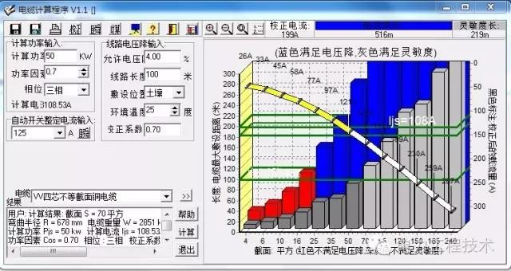
1、电阻率ρ 铜为0.018欧*㎜2/米
铝为0.028欧*㎜3/米
2、I=P/1.732*U*COSØ
3、电阻R=ρ*l/s(电缆截面mm2)
4、电压降△U=IR＜5%U就达到要求了。
例：在800米外有30KW负荷，用70㎜2电缆看是否符合要求？ I=P/1.732*U*COSØ=30/1.732*0.38*0.8=56.98A R=Ρl/电缆截面=0.018*800/70=0.206欧
△U=2*IR=2*56.98*0.206=23.44>19V (5%U=0.05*380=19) 不符合要求。
2、单相电源为零、火线(2根线)才能构成电压差，三相电源是以线电压为标的，所以也为2根线。电压降可以是单根电线导体的损耗，但以前端线电压380V(线与线电压为2根线)为例，末端的电压是以前端线与线电压减末端线与线(2根线)电压降，所以，不论单相或三相，电压降计算均为2根线的
就是欧姆定律：U＝R*I
但必须要有负载电流数据、导线电阻值才能运算。铜线电阻率：ρ＝0.0172，铝线电阻率：ρ＝0.0283
例：
单相供电线路长度为100米，采用铜芯10平方电线负载功率10KW，电流约46A，求末端电压降。 求单根线阻：
R＝ρ×L/S＝0.0172×100/10≈0.17(Ω) 求单根线末端电压降： U＝RI＝0.17×46≈7.8(V)
单相供电为零、火2根导线，末端总电压降： 7.8×2＝15.6(V)

